Sodininkams – lengvatos ir raginimai įteisinti kelius
Publikuota: 05.44 / Autorius: Raimonda Mikalčiūtė / / Laikraštis „15 minučių“
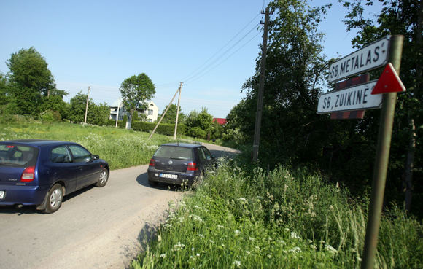
Eriko Ovčarenko/15min.lt nuotr. / Sodininkai skatinami įteisinti kelius.
Kauno rajono sodininkai vieneriems metams atleisti nuo nuomos mokesčio už bendrojo naudojimo žemę. Taip vakar nusprendę Kauno rajono savivaldybės tarybos nariai viliasi, jog lengvata paskatins sodų gyventojus inventorizuoti kelius ir teisiškai juos įregistruoti.
Mokesčių lengvata bus taikoma vienerius metus. Pasak Kauno rajono savivaldybės tarybos Biudžeto ir finansų komiteto pirmininko Antano Nesteckio, dėl sodininkams sumažintos mokesčių naštos rajono savivaldybės biudžetas neteks 59 tūkst. Lt. Tačiau tikimasi, kad sodininkų bendrijos sutaupytas lėšas skirs keliams inventorizuoti ir teisiškai registruoti. „Nelegalūs keliai – įsisenėjusi problema, dėl kurios daug nepatogumų patiria patys sodininkai. Šie keliai oficialiai neregistruoti, taigi, neegzistuoja, todėl tvarkomi gali būti tik pačių sodininkų lėšomis“, – sakė A.Nesteckis.
Nemaža dalis pakaunėje esančių sodų bendrijų yra virtusios gyvenvietėmis – jose įsikūrę žmonės gyvena nuolat. Pasak A.Nesteckio, daug jų sklypus ir statinius jau yra įregistravę, todėl dabar natūralu būtų inventorizuoti ir bendrojo naudojimo žemę, kelius. Juolab kad įregistravę juos sodininkai galėtų mokėti mažiau mokesčių.
„Užregistravus kelius, tvenkinius ir kitas soduose esančias viešas, bendrojo naudojimo erdves, sodininkai būtų atleidžiami nuo mokesčių už juos. Be to, ateityje šios erdvės greičiausiai pereis savivaldybių žinion. Tokiu atveju jų priežiūra gultų nebe ant sodininkų, bet rajono pečių“, – sakė Kauno rajono mero pavaduotojas Petras Mikelionis.

